　麻ひもを編んで、コースターを作ったり、天然木を紙やすりで削ったりして、オリジナルスプーンを作ります。

　麻ひもには水分を吸収しやすく、乾燥しやすい特徴があるなど、わかりやすく材料の説明をしていただきました。

「麻ひもコースターを作ろう・オリジナルスプーンを作ろう」

【　大阪府立少年自然の家　】

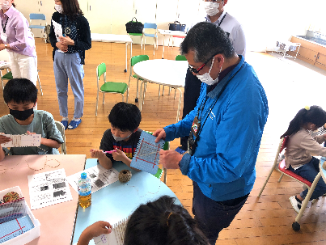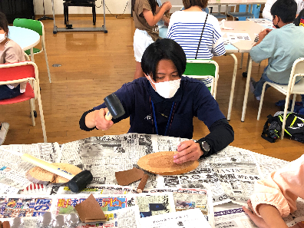

|  |  |  |
| --- | --- | --- |
| **プログラム名** | **麻ひもコースターを作ろう** | **オリジナルスプーンづくり** |
| 活動場所 | 教室等、机と椅子のある室内 | 屋内（図工室などの教室）  屋外（ピロティなど） |
| 必要経費 | 講師謝金及び材料費として  参加児童1人につき400円 | 講師謝金及び材料費として  参加児童1人につき600円 |
| 対象学年等 | 全学年 | 全学年 |
| 定員 | 10名以上 | 10名以上 |
| 所要時間 | 約1時間30分（相談可） | 約1時間（相談可） |
| 準備物 | 特になし | 新聞紙（作業時に敷くと清掃が容易）、  木工用ボンド（付け根の穴を埋める） |
| その他 | 駐車場の確保をお願いします。  夏季は繁忙期のため、ご希望に沿えない場合があります。  平日（10:00～17:00）※土日祝日は別途ご相談ください。 | 削り粉が出ます。床の上で木槌を使って打ち込む時に音がします。  駐車場の確保をお願いします。  夏季は繁忙期のため、ご希望に沿えない場合があります。  平日（10:00～17:00）※土日祝日は別途ご相談ください。 |

**活動のようす**

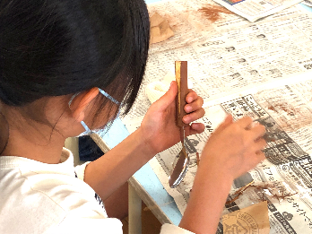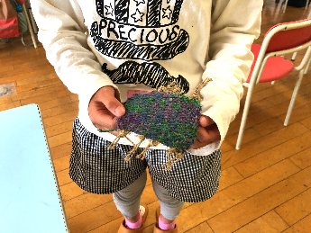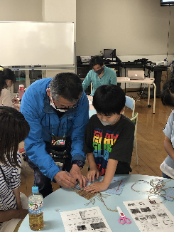

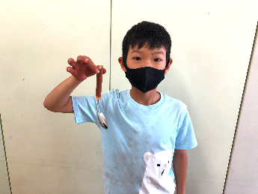

自然の家の方からは、「使ってこそ、スプーンとしての役目ができる。だからこそ、使ってほしい。また、大切に使ってほしい。」というお話もありました。

「力をこめながら、スプーンの先を差し込んでいき、完成すると「打ち込みに力を入れるのが大変だったけど、出来て良かった！」と喜んでいました。

編むときの力加減が難しかったり、交互に編むことに苦労しながら作っています。

完成した時には、「きれい！」「ママにあげる！」「うれしい！」と喜びも多く、達成感・充実感を得たようでした。

（麻ひもコースターづくり）

・麻ひもを編みながら、「うまくできた！」「けっこう難しい！」

・子どもたち同士で進み具合を見合いながら、「すごい、もうここまで進んでいるの！？」「上手！」「結構しんどいなあ」「楽しい」

い！」「麻ひもが切りにくい！」など、子どもたちは、それぞれ楽しみしながら作業を進めていました。

・みかんの皮をお風呂に浮かべるといい匂いがするなんて、はじめて知った～！

**子どもたちの声**

（スプーンづくり）

・「打ち込みに力を入れるのが大変だったけど、できてよかった！」

・「やってよかった！」「大切にしたい」

